实验一 车刀几何角度测量
一、 实验目的
1、了解车刀量角台的构造与工作原理。
2、掌握车刀几何角度测量的基本方法。
3、加深对车刀各几何角度、各参考平面及其相互关系的理解。
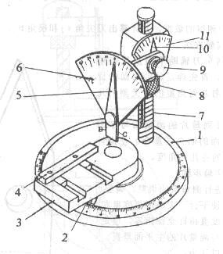
图1-1
二、 实验仪器及刀具
1、仪器：回转工作台式量角台
2、测量用车刀：外圆车刀、负刃倾角车刀、偏刀、切断刀
三、 回转工作台式量角台的构造
图 1-1 所示，回转工作台式量角台主要由底盘 1 、平台 3 、立柱 7 、测量片 5 、扇形盘 6 、 10 等组成。底盘 1 为圆盘形，在零度线左右方向各有 100 ⁰ 角度，用于测量车刀的主偏角和副偏角，通过底盘指针 2 读出角度值；平台 3 可绕底盘中心在零刻线左右 100⁰ 范围内转动； 图 1-1 量角台的构造定位块 4 可在平台上平行滑动，作为车刀的基准；测量片 5 ，如图 1-2 所示，有主平面（大平面）、底平面、侧平面三个成正交的平面组成，在测量过程中，根据不同的情况可分别用以代表主剖面、基面、切削平面等。大扇形刻度盘 6 上有正副 45⁰ 的刻度，用于测量前角、后角、刃倾角，通过测量片 5 的指针指出角度值；立柱 7 上制有螺纹，旋转升降螺母 8 就可以调整测量片相对车刀的位置。
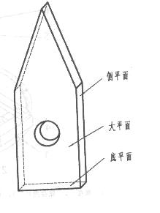
图 1-2 测量片
四、 实验内容
1、利用车刀量角台分别测量上述四把车刀的γo 、αo 、κr 、κr ＇、λs 、αo ＇ ,并记录测量所得数据。
2、绘制外圆车刀工作图，并写出实习报告。
五、 实验方法
1、根据车刀辅助平面及几何参数的定义，首先确定辅助平面的位置，在按着几何角度的定义测出几何角度。
2、通过测量片的测量面与车刀刀刃、刀面的贴合（重合）使指针指出所测的各几何角度。
六、 实验步骤
1、首先进行测量前的调整：调整量角台使平台、大扇形刻度盘和小扇形刻度盘指针全部指零，使定位块侧面与测量片的大平面垂直，这样就可以认为： • 主平面垂直于平台平面，且垂直于平台对称线。
• 底平面平行于平台平面。
• 侧平面垂直于平台平面，且平行于平面对称线。
２、测量前的准备：把车刀侧面紧靠在定位块的侧面上，使车刀能和定位块一起在平台平面上平行移动，并且可使车刀在定位块的侧面上滑动，这样就形 成了一个平面坐标，可以使车刀置于一个比较理想的位置。
３、测量车刀的主（副）偏角
• 根据定义：主（副）刀刃在基面的与走刀方向夹角。
• 确定走刀方向：由于规定走刀方向与刀具轴线垂直，在量角台上即垂直于零度线，故可以把主平面上平行于平台平面的直线作为走刀方向，其与主（副）刀刃在基面的投影有一夹角，即为主（副）偏角。
• 测量方法：顺（逆）时针旋转平台，使主刀刃与主平面贴合。如图 1-3 所示，即主（副）刀刃在基面的投影与走刀方向重合，平台在底盘上所旋转的角度，即底盘指针在底盘刻度盘上所指的刻度值为主（副）偏角 κr （ κr ＇ ）的角度值。
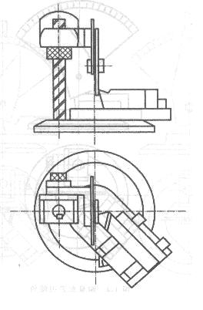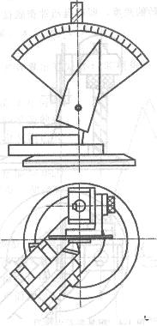
1-3 测量车刀的主偏角图 1-4 测量车刀刃倾角

４、测量车刀刃倾角（ λs ）
（ 1 ）根据定义：主刀刃和基面的夹角。
（ 2 ）确定主切削平面：主切削平面是过主刀刃与主加工表面相切的平面，在测量车刀的主偏角时，主刀刃与主平面重合，就使主平面可以近似地看作主切削平面（只有当 λ s =0 时，与主加工表面相切的平面才包含主刀刃），当测量片指针指零时底平面可作为基面。这样就形成了在主切削平面内，基面与主刀刃的夹角，即刃倾角。
（ 3 ）测量方法：旋转测量片，即旋转底平面（基面）使其与主刀刃重合。如图 1-4 所示，测量片指针所指刻度值为刃倾角。
５、测量车刀主剖面内的前角 γo 和后角 αo
• 根据定义：主前角是指在主剖面内，前刀面与基面的夹角。主后角是指在主剖面内后刀面与主切削平面的夹角。
• 确定主剖面：主剖面是过主刀刃一点，垂直于主刀刃在基面的投影。
•在测量主偏角时，主刀刃在基面的投影与主平面重合（平行），如果使主刀刃在基面的投影相对于主平面旋转 90 ⁰ ，则主刀刃在基面的投影与主平面垂直，即可把主平面看作主剖面。当测量片指针指零时，底平面作为基面，侧平面作为主切削平面，这样就形成了在主剖面内，基面与前刀面的夹角，即前角（ γo ）；主切削平面与后刀面的夹角，即后角（ αo ）。
• 测量方法：使底平面旋转与前刀面重合。如图 1-5 所示， 测量片指针所指刻度值为前角；使侧平面（即主切削平面）旋转与后刀面重合。如图 1-6 所示， 测量片指针所指刻度值为后角。

6、副后角的测量与主后角的测量方法相近，所不同的是须把主平面作为副剖面。

7、测量车刀法剖面内的前角 γn 和后角 αn
将旋钮9松开，使指针10回转λs值（注意正、负值），然后用5的方法测量即得γn，αn值。
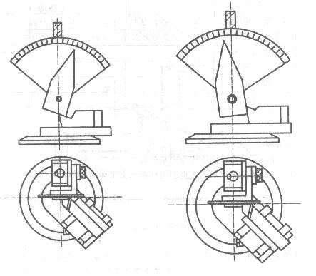
图 1-5 测量车刀前角 图 1-6 测量车刀后角
七、 记录数据并完成实验报告
1、将测得的角度值记录，以及其他角度的计算值，并进行比较、分析其误差原因，写在实验报告中。（只计算外圆车刀）。
2、画出外圆车刀工作图，注上所测的角度。
车刀  名称 | 主偏角  κ_{r} | 刃倾角  λ_{s} | 副偏角  κ_{r} ＇ | 前 角  γ_{o} | 后 角  α_{o}
外圆车刀
负刃倾角车刀
偏刀
切断刀

实验二 计算机辅助误差测量分析

一．实验目的和要求
通过本实验掌握加工过程误差统计分析的基本原理和方法。

1）运用计算机辅助误差测控试验平台进行误差数据的采集、运算、结果显示和打印。
2）熟悉直方图的作法，能根据样本数据确定分组数、组距，由直方图作出实际分布曲线，进而将实际曲线与正态分布曲线相比较，判断加工误差性质，评定工序能力系数C_{P}，根据给定的精度要求估算合格率。
3）熟悉$\overline{x}−R$质量控制图的作法，能根据$\overline{x}−R$图判断工序加工稳定性。

二．测控试验平台系统总体结构说明
可重构数字式机电测控试验平台（KSPT-Ⅰ）由计算机、计算机专用接口卡、测控电路板、机械本体、角位移检测传感器、线位移检测传感器、步进电机及驱动控制器、驱动软件等组成。系统总体构成如图3-1所示。
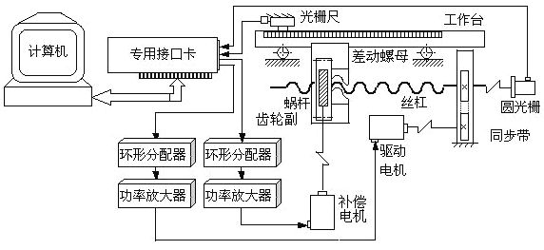

图3-1 测控试验平台系统总体构成示意图
机械本体包含机座、滑动工作台、直线滚动导轨、丝杠螺母副、差动螺母机构、两个步进电机、两个位移检测传感器等。
计算机机箱内安装了计算机控制接口卡，驱动软件安装于计算机系统中。
主轴驱动步进电机通过齿轮减速后(减速比为4∶1)，驱动丝杠作旋转运动，带动工作台沿导轨作往复直线运动。另一台步进电机通过齿轮、蜗杆减速后(减速比为100∶1)，驱动差动螺母作补偿运动。差动螺母与齿轮固联，其轴向固定，周向随齿轮的摆动而摆动。工作台除了可在主轴步进电机驱动下作直线运动外，还可在补偿电机的驱动下产生直线运动。由此可知，工作台沿导轨的直线位移可由二者的位移叠加而成。检测装置分别检测丝杠的角位移和工作台的直线位移。其中角位移采用光电编码盘检测，直线位移采用光栅尺检测。在理想情况即不存在误差的情况下，丝杠转角与工作台直线位移成正比关系，但实际上由于各种误差因素会影响这种关系，因此，实际检测到的丝杠角位移与工作台直线位移的比值与理论值相比存在着误差，本实验仪器就是利用计算机检测和控制技术，采用计数法对两路传感器反馈的代表位移量的脉冲个数进行比较，动态求出每一个采样点的误差值（参数设置中的“采样点数”决定了将要测量的误差数据的个数），每组误差数据形成一个误差数据文件，存储在计算机中，通过计算机对误差数据进行各种处理和运算，得出并显示分析结果。此外，通过计算机检测控制技术，可实时进行误差补偿、螺纹数控加工的仿真等。
系统中的角位移检测装置采用微型光电编码盘，其内部采用圆光栅，通过光电转换，将轴旋转角位移转换成电脉冲信号。其技术指标为：电源电压 DC5V，每转输出脉冲数N=1000，输出信号波形如图3-2。
图3-2光电编码盘输出信号波形
A
B
Z
A、B两路信号的相位差为90°，幅值为4～5V，脉冲周期T=360°/N（N为A、B相脉冲数）。零位信号Z的信号宽度TM=1T±0.5T，幅值为4～5V。
系统中的线位移检测装置采用高精度的SGC系列数显光栅尺,其工作原理及输出信号与光电编码盘类似，只是用光栅尺替代圆光栅。其技术指标为：电源电压 DC5V，栅距为0.02毫米。输出信号波形与光电编码盘类似。
系统中的丝杠采用经过普通车削加工后的丝杠，丝杠螺纹部分总长为200mm，丝杠导程为2mm。
步进电机采用低电感、大电流、小惯量电机。其主要技术指标为：电压2.6V，相数2，电流2A，步距角0.9°，最大静转矩61.74N.cm。

三．基本原理和方法
实际加工误差往往是系统误差和随机误差的综合表现，因此，在一定的加工条件下，要判断是某一因素起主导作用，必须先掌握一定的数据资料，再对这些数据资料进行分析研究，判断误差的大小、性质、及其变化规律等等。然后再针对具体情况采取相应的工艺措施。
统计分析方法可用来研究、掌握误差的分布规律和统计特征参数，将系统误差和随机误差区分开来。
1．误差的分布图分析法：
根据概率论理论，相互独立的大量微小随机变量，其总和的分布接近正态分布。这就是说，对于随机误差，应满足正态分布。
根据数理统计的原理，随机变量全体（总体）的算术平均值和标准差可用部分随机变量的算术平均值X 和标准差S来估算，其值是很接近的。这样，就可由抽检样本来估算整体。
在机械加工中，用调整法加工一批零件，当不存在明显的变值系统误差因素时，其尺寸分布近似于正态分布。
根据上述原理，在本实验中，通过检测丝杠螺距误差的数据样本，来模拟一批零件的加工误差的数据样本，不同截面的丝杠螺距误差，可以看成是该丝杠车削加工工艺系统中众多随机误差因素综合作用的结果。根据该误差数据样本绘制实验分布图（即直方图）和正态分布曲线。若该分布图呈正态分布，表明加工过程中是影响不突出的随机性误差起主导作用，而变值系统性误差作用不明显；若分布图的平均偏差与公差带中点坐标不重合，表明存在常值系统误差；若所分析的误差呈非正态分布，则说明变值系统误差作用突出。
实验分布图（即直方图）和正态分布曲线的绘制方法如下：
假设有一个误差数据样本，其样本容量为n，样本数据的最大值为，最小值为，并记极差 $R=x_{\text{max}}−x_{\text{min}}$ 。
将数据分为K组，K的选取与样本容量n的大小有一定的关系，可参见表3-1。
确定K值以后，即可按D=R/K确定组距。样本值落在同一误差组的个数即为频数，频数与样本容量n之比，称为频率。以组距为横坐标，以频数为纵坐标按一定比例作出各个数据组的长方形，就构成了直方图。
正态分布概率分布密度函数为：

其中σ、μ是正态分布曲线的两个特征参数，分别为随机变量总体的标准差和均值。
样本的标准差的估算值为：

样本的均值为：

根据$\overline{x}$和S即可绘出样本的正态分布曲线。
2．点图法
由于分布图法采用随机样本，不考虑加工顺序，因而不能反映误差大小、方向随加工先后顺序的变化，此外，分布图法是在一批工件加工结束以后进行分析的，它不能及时反映加工过程误差的变化，不利于控制加工误差。因此，如何使工艺过程在给定的运行条件下，在给定的工作时间内，稳定可靠地保证加工质量是一个重要问题。这就是工艺过程稳定性的问题。
按照概率论中的中心极限定律，无论何种分布的大样本，其中小样本的平均值趋向于服从正态分布，这样，从统计分析的一般角度，认为若某一项质量数据的总体分布的参数（例如σ、μ）保持不变，则这一工艺过程是稳定的。因此，可通过分析样本统计特征值$\overline{x}$、S推知工艺过程是否稳定。样本属于同一个总体，若样本统计特征值$\overline{x}$、S不随时间变化，则工艺过程是稳定的。总体分布参数μ可用样本平均值$\overline{x}$的平均值$\overline{\overline{x}}$估算，总体分布参数σ可用样本极差的平均值$\overline{R}$来估算。通常采用点图（控制图）法来进行工艺过程稳定性的分析。用点图来分析工艺过程稳定性首先要采集顺序样本，这样的样本可以得到在时间上与工艺过程运行同步的有关信息，反映出加工误差随时间变化的趋势，以便对加工工艺过程质量的稳定性随时进行监视，防止废品产生。
误差点图有各值点图和样组点图两类，其中样组点图较常用的是$\overline{x}−R$点图(即平均值-极差点图)。$\overline{x}−R$图是平均值$\overline{x}$控制图和极差R控制图联合使用时的统称。前者控制工艺过程质量指标的分布中心，后者控制工艺过程质量指标的分散程度。
根据数理统计的中心极限定律，即使不知原始数据的分布，但它们的平均值分布近似于正态分布。总体分布越接近正态分布，样本平均值的分布就更接近正态分布，此时所需样本的容量也可越小。
$\overline{x}−R$点图的绘制方法如下：
1）数据抽样
绘制$\overline{x}−R$图是以小样本顺序随机抽样为基础的，通常的要求是在工艺过程进行中，每隔一定时间，如半小时或一小时，从这段时间内加工的工件中，随机抽取几件作为小样本，小样本的容量N=2～10件，求出小样本的统计特征值的平均值和极差R。经过若干时间后，取得K个小样本，通常取K=25，这样，抽取样本的总容量一般不少于100件，以保证有较好的代表性。在本实验中，由于实验时间的限制，采取依次采取样本的总容量数据，再按小样本容量对总容量分成K组，以这种方法来代替上述的数据抽样过程。
2）绘$\overset{−}{X}$点图和R点图
以分组序号为横坐标，每组误差的平均值$\overset{−}{X}$为纵坐标绘制$\overset{−}{X}$点图；以分组序号为横坐标，每组误差最大值与最小值之差R为纵坐标绘制R点图。$\overset{−}{X}$、R分别按下式计算：

$R=x_{\text{max}}−x_{\text{min}}$
式中： m——每组的工件数(即小样本容量)；
x_{i}——误差值；
、 ——每组误差的最大、最小值。
再绘$\overline{x}−R$图的中心线和上下控制线。
根据数理统计中的推导，在$\overset{−}{X}$图上，$\overset{−}{X}$的上、下控制线和中心线分别按下式计算：

$$\text{UCL}=\overline{\overline{X}}+A\overline{R}$$
$$\text{LCL}=\overline{\overline{X}}−A\overline{R}$$
$\text{CL}=\overline{\overline{X}}$
式中：$\overline{\overline{x}}$为样本平均值$\overset{−}{X}$的平均值

${\overline{x}}_{i}$——第i个小样本的平均值；
k——小样本的个数；
A——为常数，可查表得到，参见教科书。
在R图上，R的上、下控制线和中心线分别按下式计算：

$$\text{UCL}=D_{1}\overline{R}$$
$$\text{LCL}=D_{2}\overline{R}$$
$$\text{CL}=\overline{R}$$
式中： 为小样本极差$R_{i}$的平均值；

$D_{1}$、$D_{2}$为常数，可查表得到，参见教科书。
在$\overline{x}−R$图上作出平均线、控制线，就可根据误差点的变化，判断工艺过程的稳定性。

四．实验步骤
1．构建本实验的测控试验平台.
以被测丝杠的误差为统计分析的依据，被测丝杠由动力源模块驱动，尾顶尖模块的尾顶针顶住丝杠末端。将测头置于被测丝杠的螺旋槽内，并由磁力千分表架夹持，固定在安装平台模块的滑动工作台上。当被测丝杠旋转时，螺旋槽推动测头连同滑动工作台移动，通过分析编码盘和光栅尺的实际读数即可计算出螺距误差。
选择相应的功能模块重组本实验的测控试验平台。

2．选择进入实验界面
打开KSPT图标，进入试验平台主服务台。选择“误差分析”按钮进入实验三“加工误差的统计分析”用户界面。软件菜单设有：（1）总服务台：用户可随时回到总服务台的界面；（2）选择实验：用户不必回到总服务台而在任何时候选择别的实验；（3）手动：用于控制工作台的前进、后退与停止；（5）系统设置：用于设置延时（当接口卡不能正常工作时，适当增大设置）及打印放大系数；（6）帮助：按F1或用鼠标左键点帮助按钮，即可查找在线帮助。（与总服务台工具栏上的按钮相同。）
右下角的操作控制箱按钮分别控制丝杠前进、后退、停止和差动螺母正转、反转、停止。

3．输入运行参数

用鼠标点输入参数按钮，进入运行参数设置对话框，可采用缺省值，也可以修改参数。参数定义和范围如下：

采样点数：指实时测量时将采集的误差数据点数，亦即样本容量n，为0～600间的整数。

采样密度：是指丝杠每转一周被采集的点数，为5～40间的整数。

前进转速：代表主驱动电机驱动的丝杠的前进速度，为10～60转/分的整数。

后退转速：代表主驱动电机驱动的丝杠的后退速度，为10～80转/分的整数。

直方组数：进行误差的分布图分析时设定的分组数，为1～40间的整数。分组数大小的选取与样本容量n的大小有关，请参照表3-1。

表3-1 分组数的选定
n | 25-40 | 40-60 | 60-100 | 100 | 100-160 | 160-250 | 250-400 | 400-630 | 630-1000
K | 6 | 7 | 8 | 10 | 11 | 12 | 13 | 14 | 15

样本容量：实际上是小样本容量，是指按照该小样本容量的大小，将顺序采样的一组数据分成若干个小样本，即进行点图分析时用到的参数m，为4～6间的整数。
4．实时测量
用鼠标点“实时测量”按钮后，系统将以上述的运行参数驱动工作台前进并进行数据测量，测量数据以文本格式存入文件“ 加工误差统计分析与质量控制.DAT”中。
5．画直方图
点“画直方图”按钮后，系统将实时测量得到得数据文件进行分布图分析并在显示器上绘制直方图（如图3-3所示）。
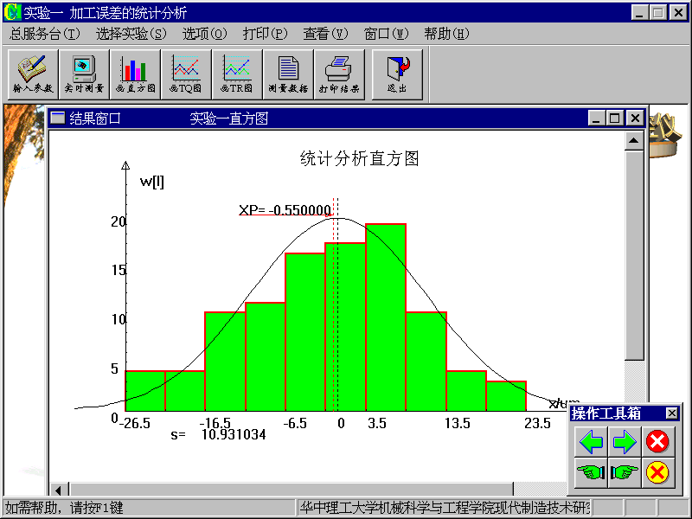图3-3直方图

从图中可以看出丝杠的螺距误差曲线基本符合正态分布，说明系统无变值系统误差，样本的标准差S为10.931034，曲线分布中心与公差带中心不重合说明系统存在常值系统误差。
6．画图
进行实时测量后，可点“画TQ图”图标，绘制图（如图3-4图所示）。从图中可以看出丝杠螺距误差的平均值为-0.55μm，上控制线为16.4736μm，下控制线为17.573601μm，没有点子超出控制线。
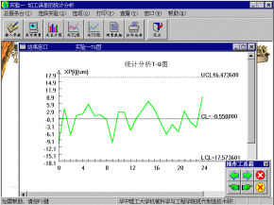
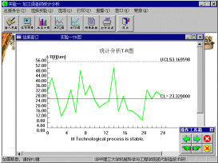

图3-4 图 图3-5 R图
7．画R图

进行实时测量后，可点“画TR图”图标，绘制R图（如图3-5所示），从图中可以看出丝杠丝杠螺距误差的极差的平均值为23.32μm，上控制线为53.1695μm，下控制线为0μm，没有点子超出控制线，而且没有明显的变化规律。综合-R图可知:被测丝杠的加工工艺系统是稳定的。
8．测量数据
进行实时测量后，可点“测量数据”图标，可显示所测误差数据的数值。

9．退出

点“退出”图标，表示退出KSPT软件，若想回到总服务台请用菜单栏上的“总服务台”。

五．实验报告要求

1．打印测量数据。

2．按表3-2格式作出频数分布表，计算出 和 。

表3-2频数分布表
组 号 | 组 界 | 组中间值 | 频数m_{i} | 频率f_{i} | 累计频数 | 累计频率

1

2

3

:

k

3．按表3-3格式记录TQC图（$\overline{x}−R$控制图 ）数据，计算出总平均值 和极差平均值 。

表3-3 TQC图数据表 （小样本件数n= ，样本组数k= ）
样本序号 | 1 | 2 | 3 | 4 | 5 | 6 | 7 | 8 | 9 | ……
样本均值$\overline{x}$ |  |  |  |  |  |  |  |  |  | ……
样本极差R |  |  |  |  |  |  |  |  |  | ……

4．实验结果整理与分析

1）绘制直方图和实验分布曲线，判断加工误差性质，求出工序能力系数，估算合格率；

2）绘制TQC图，判断稳定性。

实验三 各类刀具的认识

一．实验目的和要求
通过本实验：

1．了解常用普通刀具的类型、结构特点和应用范围。
2．通过学习几种典型专用刀具，为刀具设计打下基础。

二．实验设备
1、各类常用普通刀具；
2、几种常用典型专用刀具

三．基本原理和方法
由实验指导老师指导，学生自己动手，了解各类刀具的类型、结构特点和应用范围。

四．实验步骤
认识下列各类刀具：
1．车削类刀具钻铰类刀具
2．铣削类刀具
3．钻铰类刀具
4．刨削类刀具
5．攻套拉镗类刀具

五．思考题

1．刀具材料应具备哪些性能？常用刀具材料有哪些？

2． 该实验中主要讲解了那几种刀具？有何体会？

